**REPÚBLICA DE CHILE**

**UNIVERSIDAD DEL BIO-BIO**

**FACULTAD DE CIENCIAS EMPRESARIALES**

**INGENIERÍA CIVIL EN INFORMÁTICA**

**Laboratorio Nº6:**

**Medición del Campo Magnético en un Solenoide**

**NOMBRES:**

Nicolás Candia

Daniel López

Fredy Moncada

**ASIGNATURA:**

Electromagnetismo

**PROFESOR:**

Cristian Suarez

**Chillán, 2017.**

**INTRODUCCIÓN**

Existe un conductor de numerosas aplicaciones, denominado solenoide. Este se define como una bobina de forma cilíndrica que cuenta con un hilo de cierto material conductor enrollado sobre sí, para así, con el paso de la corriente eléctrica, se genere un intenso campo eléctrico.

Cuando este campo magnético aparece, comienza a operar como un imán.

Si las espiras están muy cercanas en un solenoide, las líneas de campo entran por el polo sur y salen por el polo norte. Si la longitud del solenoide es mucho mayor que su radio, las líneas que salen del extremo norte se extienden en una región amplia antes de regresar al polo sur, por esta razón, en el exterior de este aparato, se presenta un campo magnético débil. Sin embargo, en el interior de éste, el campo magnético es mucho más intenso y constante en todos los puntos.

La expresión para calcular la magnitud del campo magnético dentro de un solenoide ideal, con espacio vacío entre las bobinas es;

$B= \frac{μ_{0}NI_{b}}{L}$

Donde:

* N = Número de vueltas del solenoide
* L = Longitud del Solenoide
* $μ_{0}$ = Constante de permeabilidad de valor $4x{10}^{-7}\frac{N}{A^{2}}$
* $I_{b}$ = Corriente que circula en el solenoide

**MATERIALES**

* Fuente de poder
* Solenoide
* Espira Rectangular
* Hilos de distintas longitudes
* Cables de conexión
* Regla

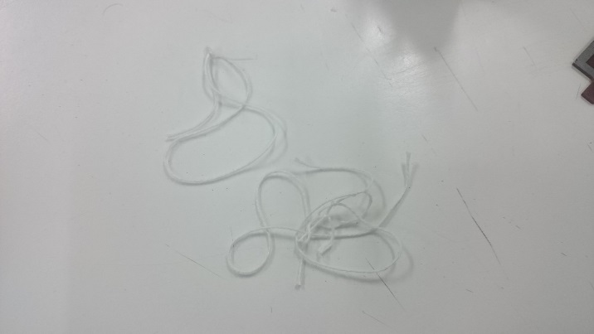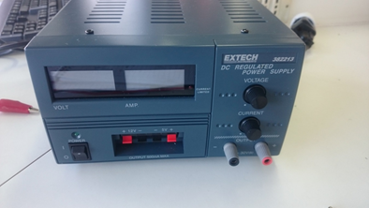

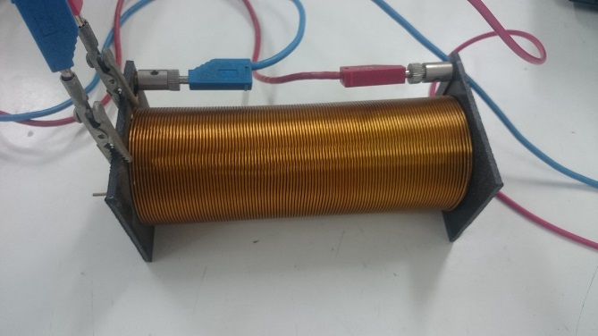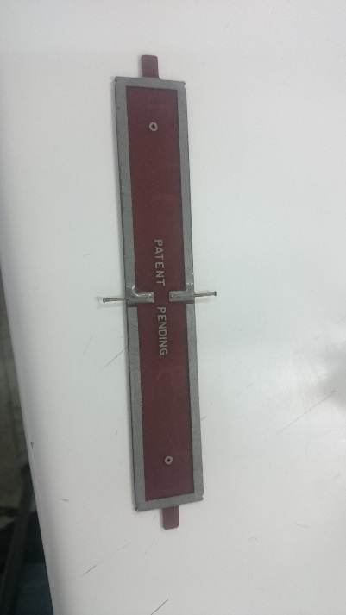

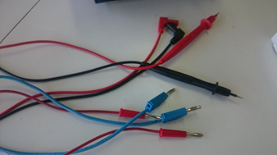

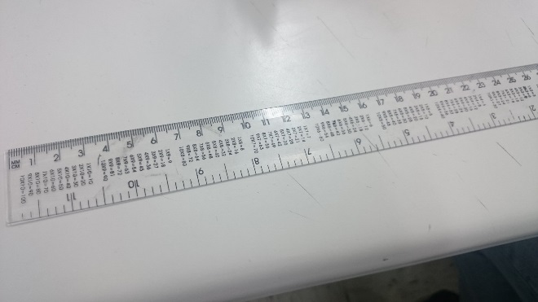

**ACTIVIDAD**

|  |  |  |  |  |
| --- | --- | --- | --- | --- |
| Permeabilidad magnética del espacio libre | Número de espiras en el solenoide | Corriente en el solenoide | Longitud del solenoide | Campo magnético |
|  |  |  |  |  |

|  |  |  |  |  |
| --- | --- | --- | --- | --- |
| ANCHO DE LA ESPIRA d: 2.9 cm = 0.029 m | | | | |
|  | Peso W | Corriente de la pira, $I_{e}$ | Densidad lineal de masa del hilo | Campo magnético |
| HILO 1 | $$1.764 x{10}^{-4} Kg$$ | $$2.11 A$$ | $$\frac{1.8 x{ 10}^{-5}Kg}{0.1 m}= 1.8x{ 10}^{-4}\frac{Kg}{m}$$ | $$2.42 x{10}^{-6}$$ |
| HILO 2 | $4.116 x{10}^{-4} Kg$ | $$3.15 A$$ | $$\frac{4.2 x{ 10}^{-5} Kg}{0.2 m}= 2.1 x{ 10}^{-4}\frac{Kg}{m}$$ | $$3.79 x{10}^{-6}$$ |
| HILO 3 |  |  |  |  |

|  |  |  |
| --- | --- | --- |
| CAMPO MAGNÉTICO | | |
| $$B= \frac{μ_{0}NI_{b}}{L}$$ | $$\overline{B}= \frac{W}{I_{e}d}$$ | $$Gráficamente en$$ $$función de Fm$$ $$Fm= I_{e}∙d∙B$$ |
| $$2.02 x {10}^{-3}$$ | $$3.105 x {10}^{-6}$$ | HILO 1 = $$1.48 x {10}^{-7}$$ |
|  |  | HILO 2 = $$3.462 x {10}^{-7}$$ |

**DISCUCIÓN GRUPAL**

La actividad del presente laboratorio, la cual constaba de un único experimento repetido tres veces con tres hilos con masa y longitud distintas. En la última repetición, empleando el hilo de mayor longitud, éste no se balanceó sobre la espira rectangular hasta quedar equilibrado. Esto dado que el amperaje no fue suficiente para que se lograra. Sin embargo, según indicaciones del profesor, este resultado era el esperado.

**PREGUNTAS**

1. Explica por qué se crea un campo magnético dentro del solenoide. ¿Está de acuerdo la dirección del campo magnético con la dirección de la corriente de la bobina?

Toda corriente eléctrica crea un campo magnético, sus características dependen de la forma del conductor y la intensidad de la corriente que lo atraviesa. En este caso, cuando el solenoide es atravesado por una corriente, se crea un campo magnético, uniforme en el interior, pero no en las proximidades de sus extremos; la inducción magnética es la misma en todos los puntos.

1. Investigar el valor de la constante de permeabilidad magnética del espacio libre

La constante de permeabilidad magnética del espacio libre µo, también conocida como constante de permeabilidad magnética del vacío tiene el siguiente valor:

$$μo=4p*{10}^{-7}\frac{N}{A^{2}}$$

Siendo N los Newton y A los Amperios.

1. Consultar sobre el campo magnético producido por un alambre recto que conduce una corriente

Las líneas de campo magnético alrededor de un cable largo que lleva una corriente eléctrica, forman círculos concéntricos alrededor del cable. La dirección del campo magnético es perpendicular al cable y está en la dirección que apunta los dedos de la mano derecha si ellos envolvieran el cable, con el pulgar señalando la dirección de la corriente.

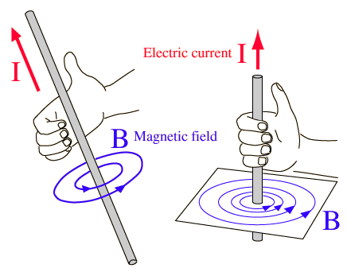

1. Calcular la fuerza magnética entre dos conductores

Como una corriente en un conductor crea su propio campo magnético, es fácil entender que los conductores que lleven corriente ejercerán fuerzas magnéticas uno sobre el otro. Considérese dos alambres largos, rectos y paralelos separados a una distancia a que llevan corrientes $I_{1}$ e $I_{2}$ en la misma dirección, como se muestra. Se puede determinar facilmente la fuerza sobre uno de los alambres debida al campo magnético producido por el otro alambre. El alambre 2, el cual lleva una corriente $I_{2}$, genera un campo magnético $B_{2}$ en la posición del alambre 1, la fuerza magnética sobre una longitud $I$ del alambre 1 es

$F_{1}$ = $I_{1}$ l x $B_{2}$

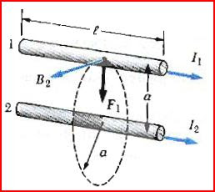

**Preguntas de evaluación**

1. Realiza un esquema donde se muestre la dirección del campo eléctrico magnético dentro del solenoide, la dirección de la corriente en la espira y la dirección de la fuerza magnética sobre la espira. ¿Está de acuerdo la deflexión de la espira con la ecuación (7.2)?

Lo que pudimos observar es que la corriente eléctrica se distribuye por el solenoide en la misma dirección al campo, en vez de que sea en contra como nosotros teníamos pensado. Esta observación hace que la fuerza magnética entre ellos sea mayor que cuando la corriente recorre en sentido contrario, ya que no hay oposición para que la fuerza disminuya

1. ¿Qué sucederá si cambia el sentido de la corriente en la bobina? ¿Qué sucederá si cambia el sentido de la corriente en la espira?

Al cambiar el sentido de la corriente el campo magnético se va a ver modificado puesto que al aplicar lo que nos piden la brújula con la que disponíamos cambio de orientación lo que nos da a concluir que el campo magnético se ve afectado

**CONCLUSIÓN**

En conclusión pudimos observar el comportamiento del campo magnético producido al interior del solenoide, también damos por entendido como opera un solenoide y para que funciona, además de las diversas fórmulas que ocupamos para poder apreciar el comportamiento del campo en este material, no obstante para poder realizar las diversas actividades se nos presentó algunos materiales como la espira y la bobina que fueron pilares fundamentales para poder concluir este aprendizaje.